國立嘉義大學 理工學院 機械與能源工程學系
活動名稱： | 機械與能源技術發展論壇
活動日期： | 105年9月21 日
活動地點： | 國立嘉義大學(蘭潭校區) 機械與能源工程學系
參加對象： | 全系師生
活動效益： | 上午由2位在逆向工程與車輛零組件的設計專家，下午由2位微奈米製造與量測專家進行演講，讓學生認識一些新的產業發展以及研究動態。中午邀請院產業推廣主任江政達老師介紹蝦行的徵才活動，並邀請第2屆學長巫釋鶱分享如何透過動手做進行有效學習，巫學長畢業後當兵前便已經任職研發工程師。  經費來源：系經費、小教卓
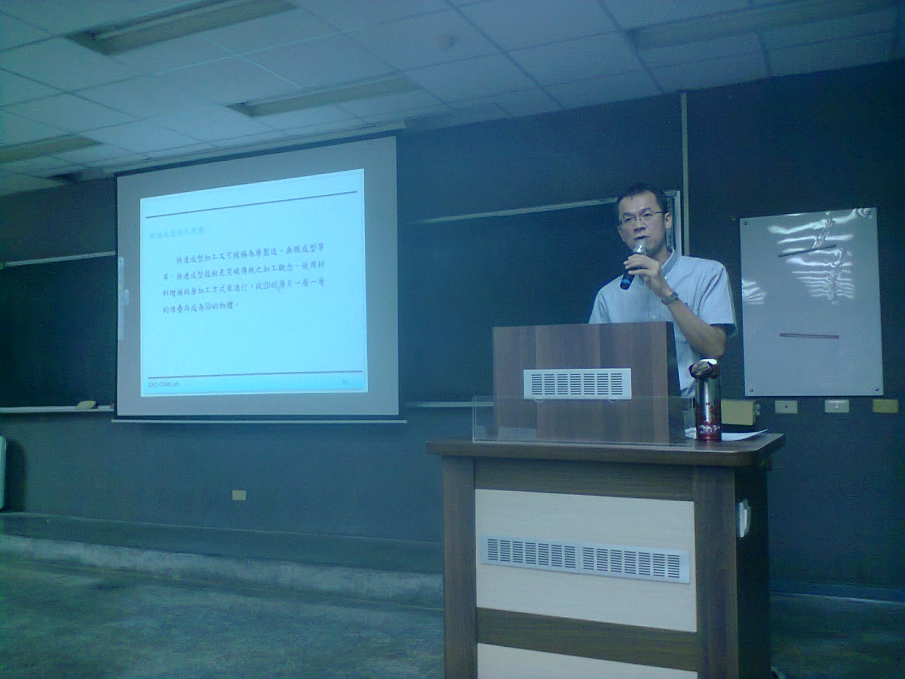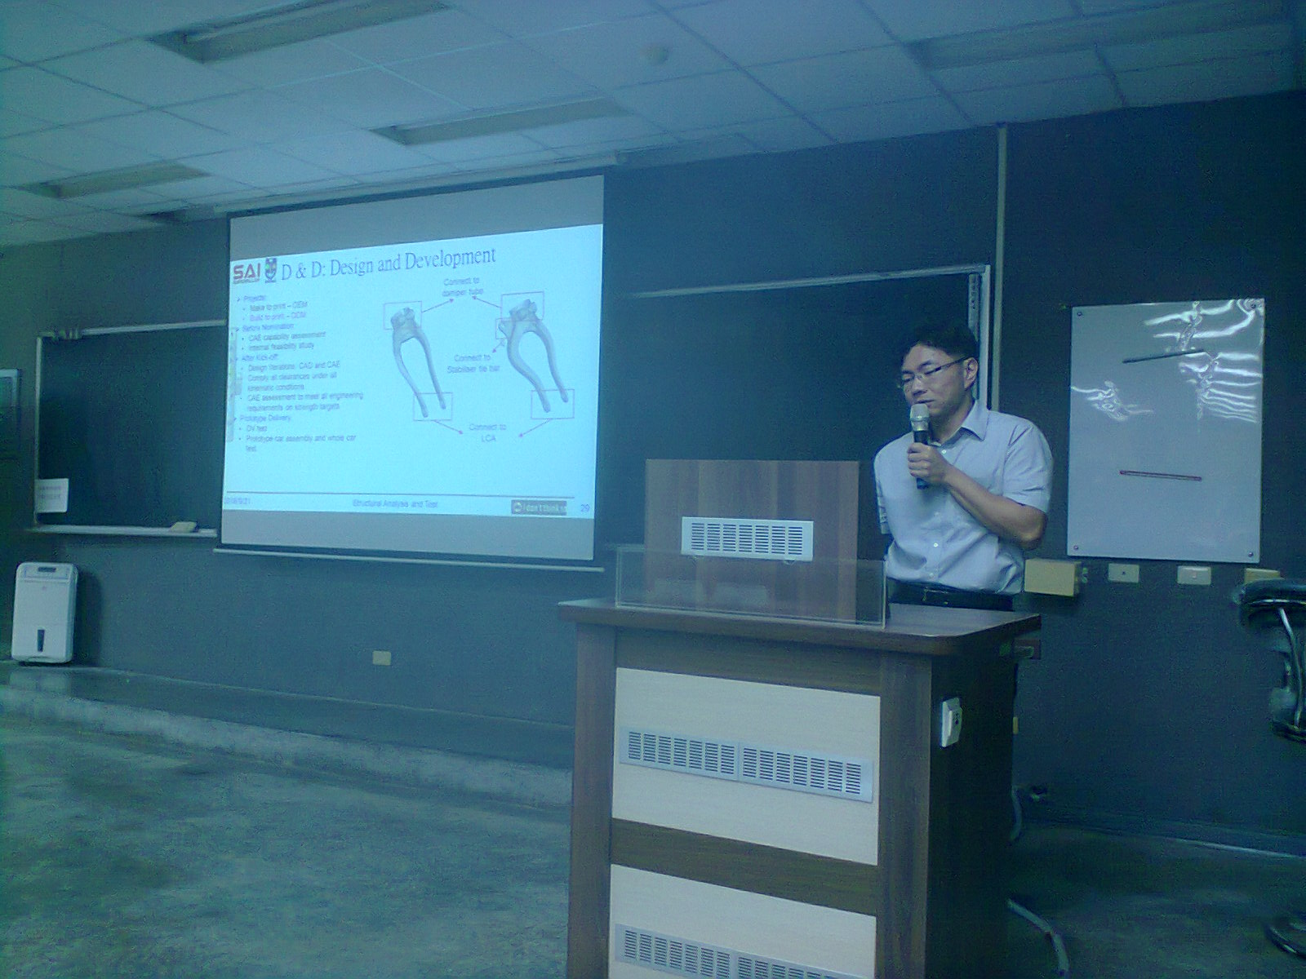
左: 蘇嘉祥博士 右: 吳佳璟博士

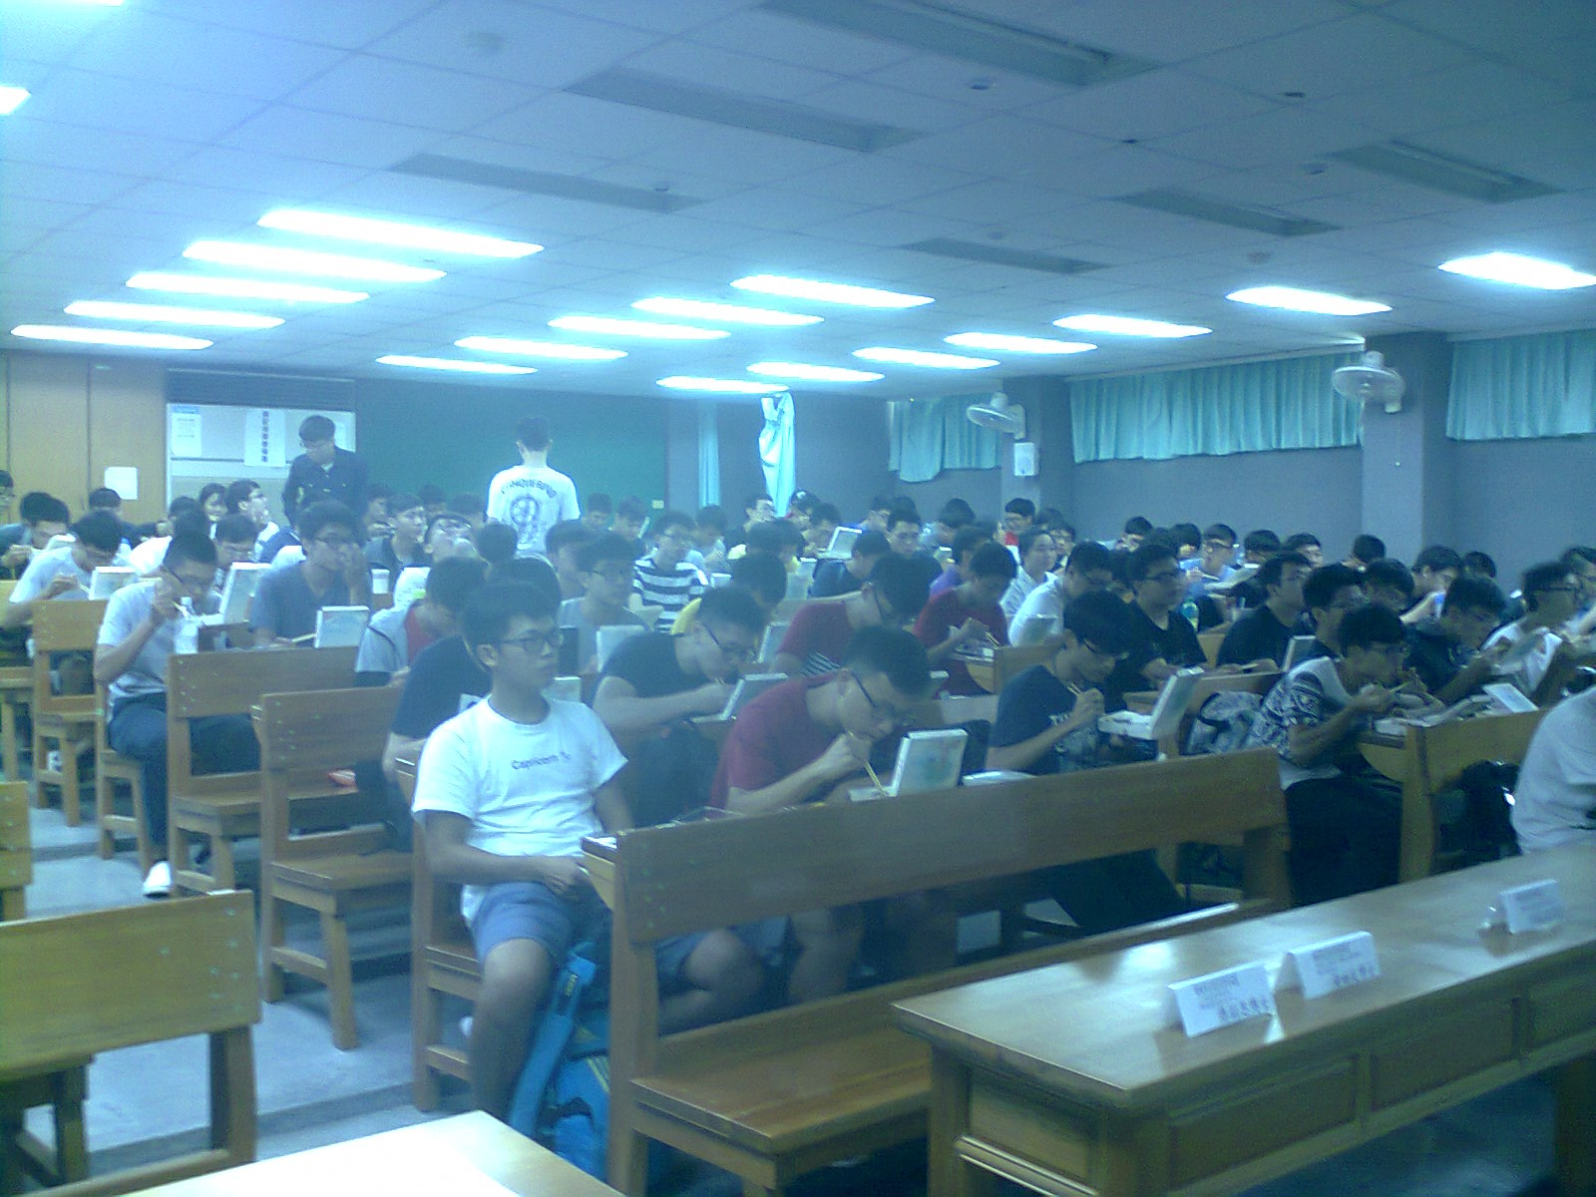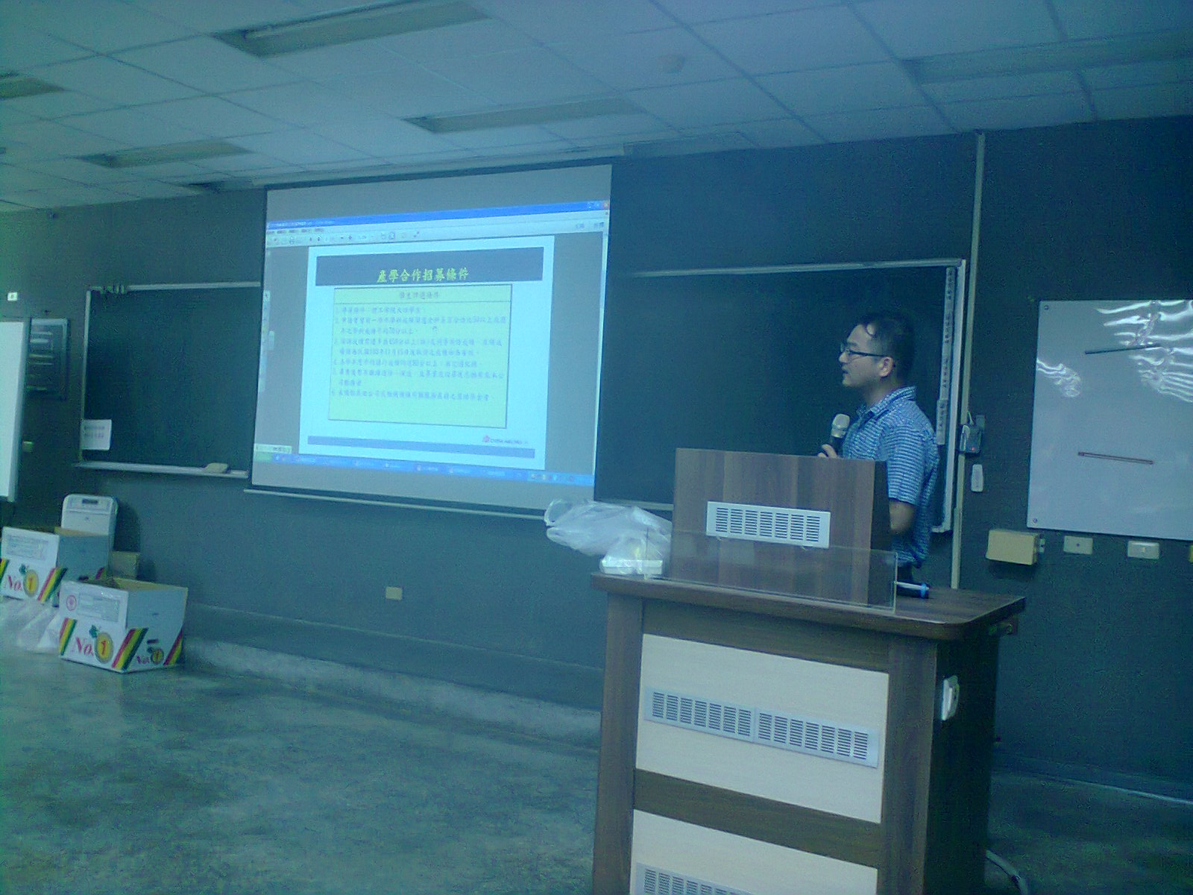
學生用餐時由江政達老師介紹華航徵才

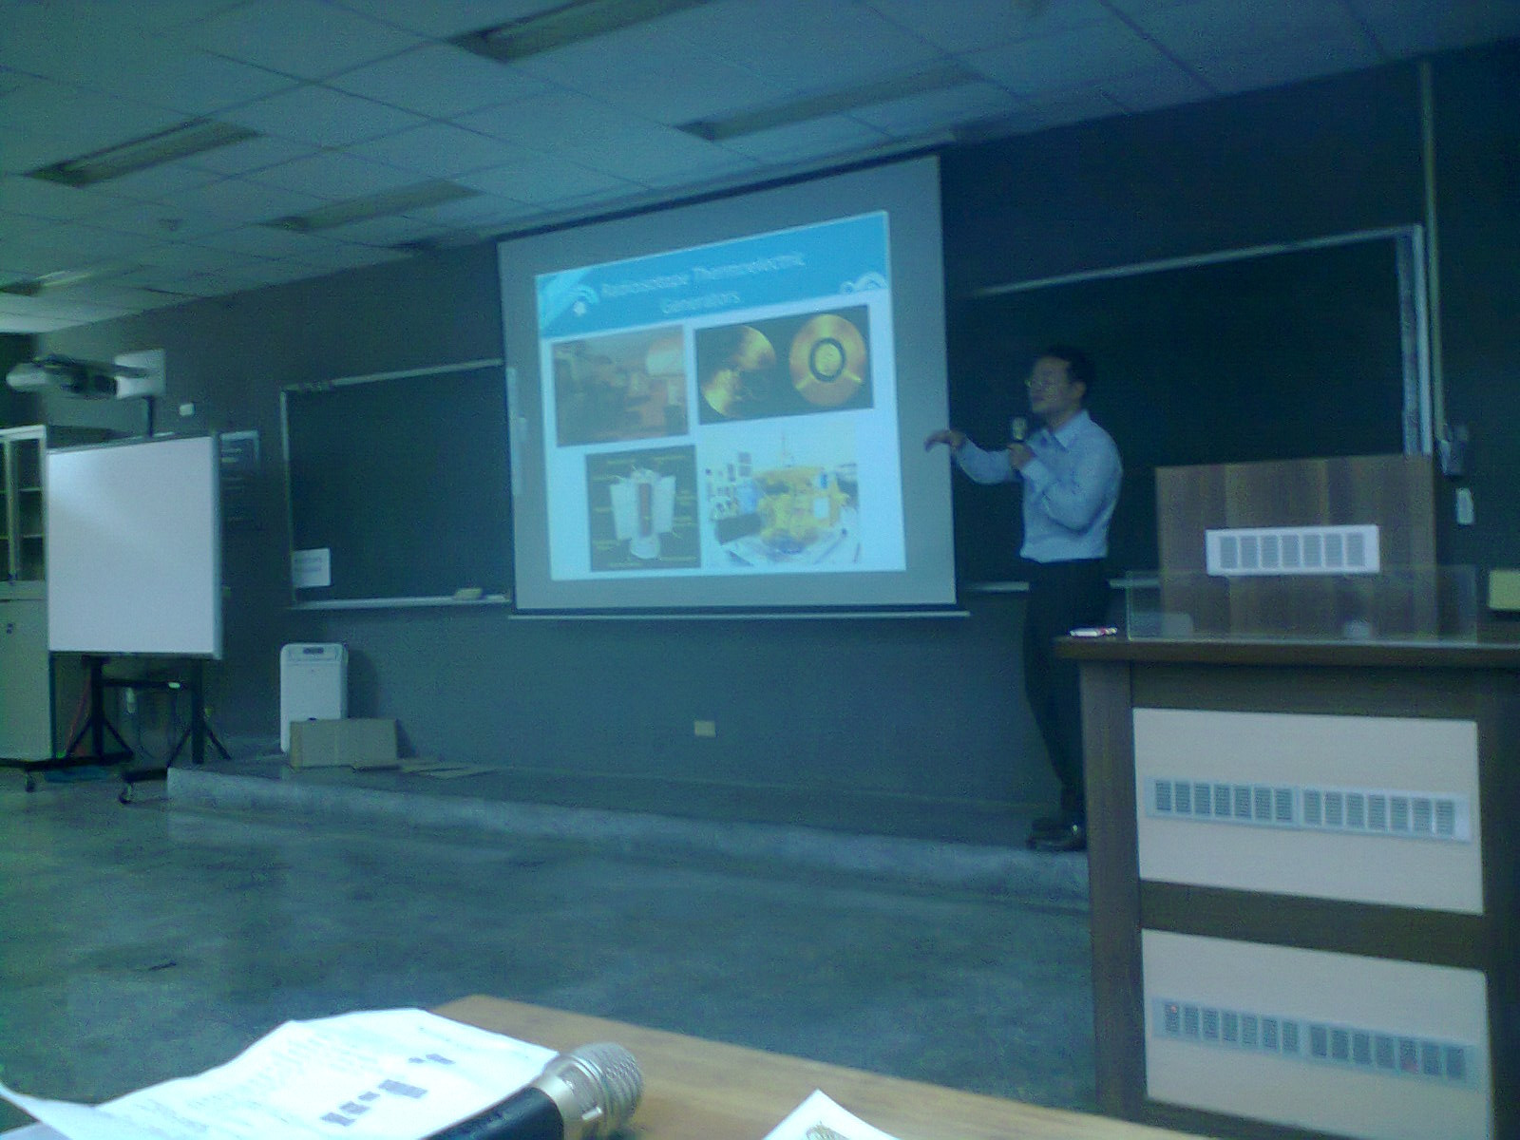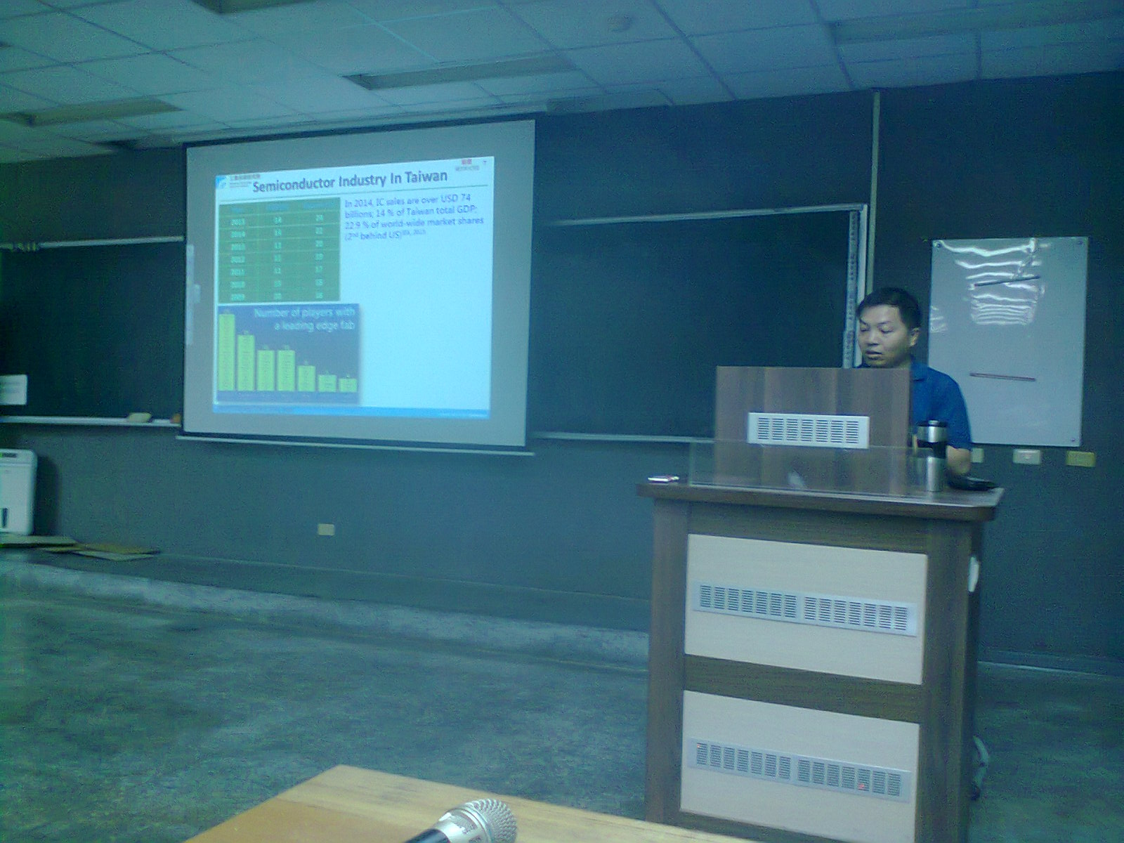
左：黃晧庭博士 右：傅尉恩博士
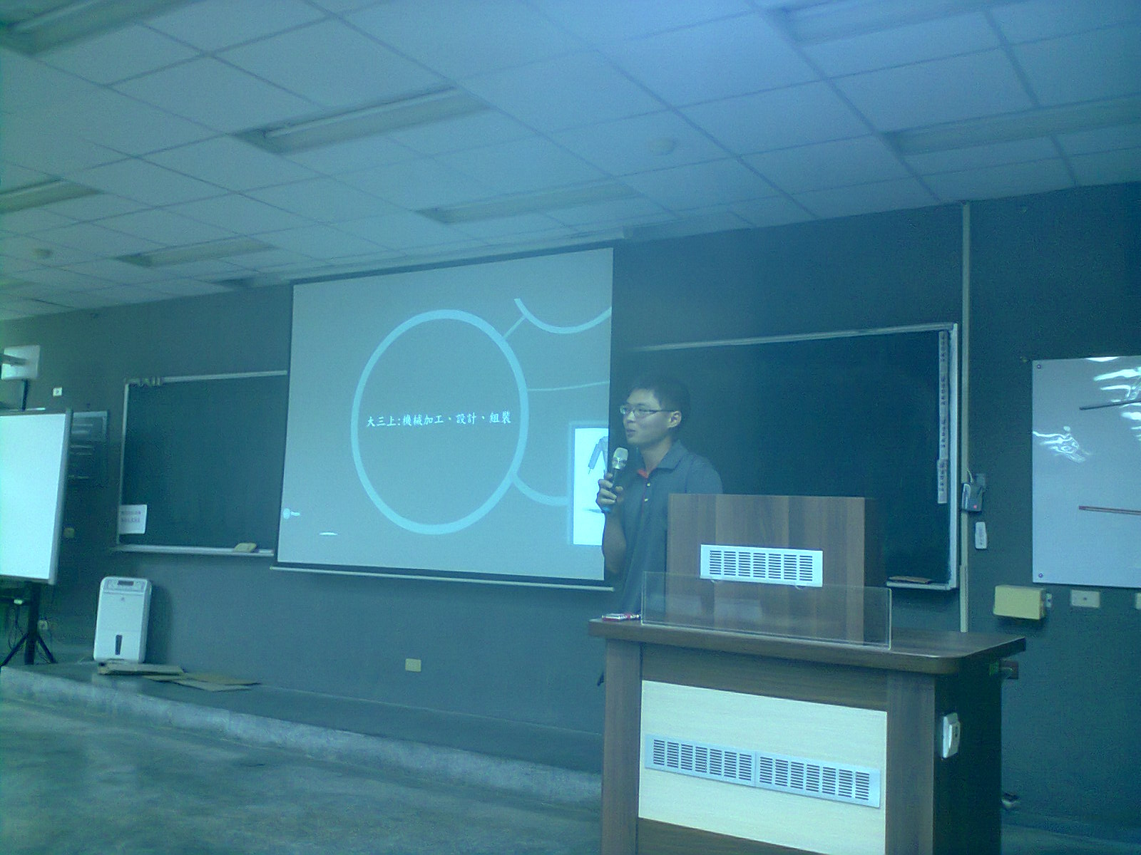
巫釋鶱學長分享
評鑑歸檔：■系發展□課程□支援教師■支援學生■學生活動□研究■服務□產業□系友
作業程序：1. 請於事實後1週內公告。2. 製作完成後請傳系辦。3. 系辦上網公告並紙本用印歸檔。 4. 並請登載於個人歷程檔案。

